DECRETO N°006/2025 – DE 02 DE JANEIRO DE 2025.

Fixa Índice para Correção das Tarifas e Serviços do Sistema Municipal de Abastecimento de Água para o Exercício de 2025 e dá Outras Providências.

ALACIR DURANTE, Prefeito Municipal de Santiago do Sul, Estado de Santa Catarina, no uso de suas atribuições legais que lhe são conferidas pelo Inciso VIII, do Artigo 67, da Lei Orgânica do Município de Santiago do Sul, e de acordo com o disposto na Lei Municipal nº 884/2017, de 05 de dezembro de 2017,

D E C R E T A:

Art. 1º Fica corrigido em 6,54% (seis virgula cinquenta e quatro por cento), o valor das Tarifas e Serviços constantes no Anexo I da Lei Municipal nº 884/2017, de 05 de dezembro de 2017 (Sistema Municipal de Abastecimento de Água), referente o IGP-M acumulado exercício de 2024, conforme anexos I e II do presente Decreto.

Art. 2° Este Decreto entra em vigor na data de sua publicação, com efeitos retroativos a 01 de Janeiro de 2025.

Art. 3º Revogam-se as disposições em contrário.

Gabinete do Prefeito Municipal de Santiago do Sul, Estado de Santa Catarina, em 02 de janeiro de 2025.

ALACIR DURANTE Prefeito Municipal.

Registrado e publicado em data supra.

Edivan Mattiello
Assessor de Administração – Sec. Administração.

ANEXO I

TABELA DE VALORES PARA CALCULO DA TARIFA DE ÁGUA E SERVIÇOS

FAIXA DE CONSUMO- CATEGORIA "A" (PERÍMETRO URBANO)

RESIDENCIAL SEM LIMITE DE CONSUMO

Até 7 m3 ....... = R$ 47,03
De 8 a 15 m3 ........ = + R$ 7,51 p/m3 excedente de 7 m3
De 16 a 20 m3 ....... = + R$ 9,40 p/m3 excedente de 15 m3
De 21 a 30 m3 ....... = + R$ 11,27 p/m3 excedente de 20 m3
Acima de 31 m3 ..... = + R$ 12,32 p/m3 excedente de 30 m3

OUTROS SERVIÇOS :

01-RESTABELECIMENTO DE ÁGUA
Serviço de ligação e/ou colocação de hidrômetro = R$ 28,21
Por falta de pagamento = R$ 47,03

02-DESLIGAMENTO
por solicitação do usuário.........= R$ 28,21

03-CONSUMO DE ÁGUA POR CIRCOS, PARQUES E OUTROS CONGENERES.
Custo fixo até 15 dias...........= R$ 150,45
Custo fixo acima de 15 dias......= R$ 282,10

04-AFERIÇÃO DE HIDRÔMETROS
Por solicitação do usuário ou Município....= R$ 28,21

05-LIGAÇÃO DE ÁGUA COM FORNECIMENTO DE HIDROMETRO COM CAIXA DE PROTEÇÃO
CONDIÇÕES VALOR DA PRESTAÇÃO

A vista = R$ 282,10
02 pgtos = R$ 141,05
03 pgtos = R$ 94,03

06- HIDROMETRO
A vista = R$ 141,05
02 pgtos = R$ 70,53
03 pgtos = R$ 47,03

07 - CAIXA DE PROTEÇÃO
A vista = R$ 141,05
02 pgtos = R$ 70,53
03 pgtos = R$ 47,03

Santiago do Sul, SC, 02 de janeiro de 2023.

ALACIR DURANTE
Prefeito Municipal

ANEXO II
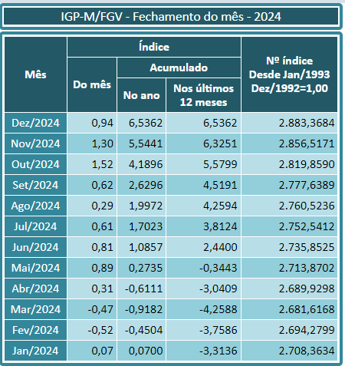
Fonte: https://www.portaldefinancas.com/igp_m_fgv.htm
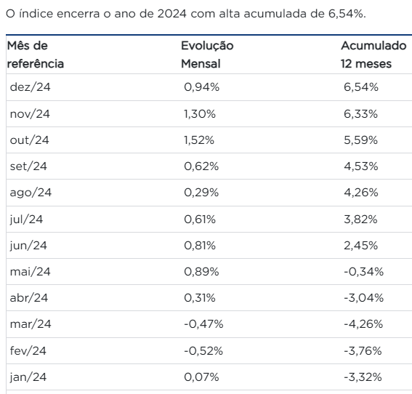
Fonte: IGP-M: Resultados 2024 | Portal FGV
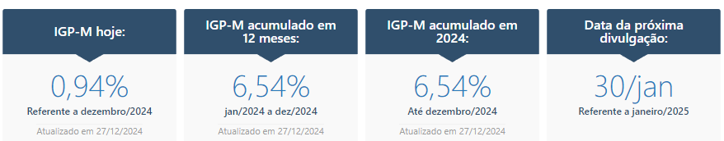
Fonte: https://brasilindicadores.com.br/igpm/
Santiago do Sul, SC, 02 de janeiro de 2025.

ALACIR DURANTE
Prefeito Municipal

